15 ΔΙΑΛΕΞΙΣ,
04-05-2025, ΚΥΡΙΑΚΗ,
Webex meeting recording: 15a INM-20250504 1523-2
Recording link: https://uoa.webex.com/uoa/ldr.php?RCID=65aa7d388e101d2769e5d83e3bbb8693
Password: hKmA4eXx
Webex meeting recording: 15b INM-20250504 1523-1
Recording link: https://uoa.webex.com/uoa/ldr.php?RCID=c40bcccbf886495634c0b662ab02c50a
Password: wG3ZjgjQ
ΠΡΟΚΑΤΑΡΚΤΙΚΑ,
ΑΠΑΝΤΗΣΕΙΣ ΕΡΓΑΣΙΩΝ, πωσ να γραφονται,
ΠΑΡΑΔΕΙΓΜΑ.
Αρχικο, 3001KataskeyasimoiSoma. Αποστελομενο, 3001PapastKataskeyasimoiSoma
ARXEIA doc η docx, η παραλλαγες
Στο ιδιο αρχειο π.χ. 3001KataskeyasimoiSoma, ξεκιναμε με το δοθεν θεμα, και ακολουθει η απαντησις μας, ΩΣ ΚΑΤΩΤΕΡΩ.
ΕΠΑΝΑ-ΥΠΟΒΑΛΟΥΜΕ, οσα εχουμε ηδη υποβαλει, συμβατα με τα ανωτερω.
ΕΡΓΑΣΙΕΣ με ΠΡΟΘΕΣΜΙΑ ΠΕΜΠΤΗ 08-05-2025,
Είναι οι 2004, 1005, 2002, 3003, 3002,
Καποιες είναι νεες αναρτησεις καποιες είναι ανανεομενες ληξασες. Παρακαλουνται να υποβαλουν απαντησεις και εκεινοι που εχουν ηδη απαντησει.
Η επανα-υποβολη των απαντησεων θα γινει μεσω της eclass (ΕΡΓΑΣΙΕΣ).

3001LyshKataskeyasimoiSoma.docx,
ΕΡΓΑΣΙΑ
Το παρακατω ερωτημα αναφερεται σε κατασκευες με ΚΑΝΟΝΑ και ΔΙΑΒΗΤΗ.
ΟΡΙΣΜΟΣ. Εστω ότι εχουμε καθορισει ευθυγραμμο τμημα, ως μοναδα μηκους.
Ενας Πραγματικος αριθμος, μη-αρνητικοσ κ, λεγομεν ότι ΚΑΤΑΣΚΕΥΑΖΕΤΑΙ με ΚΑΝΟΝΑ και ΔΙΑΒΗΤΗ, αν μπορουμε να κατασκευασουμε ΔΥΟ ΣΗΜΕΙΑ στο επιπεδον αποστασης κ.
(ΣΧΟΛΙΟ. Το 0 αυτονοητως είναι κατασκευασιμος).
Αν κ αρνητικος πραγματικος, λεγεται ότι ΚΑΤΑΣΚΕΥΑΖΕΤΑΙ με ΚΑΝΟΝΑ και ΔΙΑΒΗΤΗ αν ο
(-κ) ΚΑΤΑΣΚΕΥΑΖΕΤΑΙ με ΚΑΝΟΝΑ και ΔΙΑΒΗΤΗ
Να αποδειχθη ότι Οι πραγματικοι που είναι κατασκευασιμοι, αποτελουν σωμα (field, corp)
(ΣΧΟΛΙΟ. Να βρειτε καπου τον ορισμο ΣΩΜΑΤΟΣ. Θα αποδειχθουν ένα-ένα όλα τα αξιωματα. Προσοχη στην «αφαιρεση»).
ΣΥΜΒΟΥΛΗ. Ας τα παρουμε ένα-ένα, ΠΡΟΣΘΕΣΗ, ΑΦΑΙΡΕΣΗ, ΠΟΛΛ/ΣΜΟΣ, ΔΙΑΙΡΕΣΗ.
Να εχουμε υπ οψιν το ΘΕΩΡΗΜΑ του ΘΑΛΗ, (π.χ. ΕΥΚΛΕΙΔΕΙΑ ΓΕΩΜΕΤΡΙΑ, Τεύχος B΄, 7.7. .
Επισης βλεπε π.χ. ΕΥΚΛΕΙΔΕΙΑ ΓΕΩΜΕΤΡΙΑ, Τεύχος Α΄, 2.7, 4.3., 3.5 Ύπαρξη και μοναδικότητα καθέτου.

ΑΠΑΝΤΗΣΗ

ΠΟΛΛΑΠΛΑΣΙΑΣΜΟΣ
Εστω α, β κατασκευασιμοι

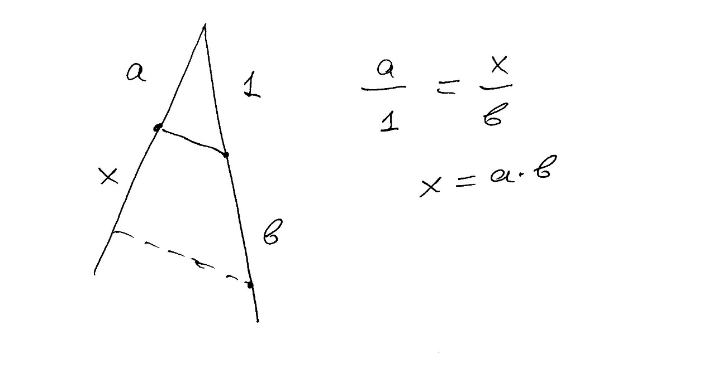
ΔΙΑΙΡΕΣΗ,
Εστω α, β κατασκευασιμοι, α/β

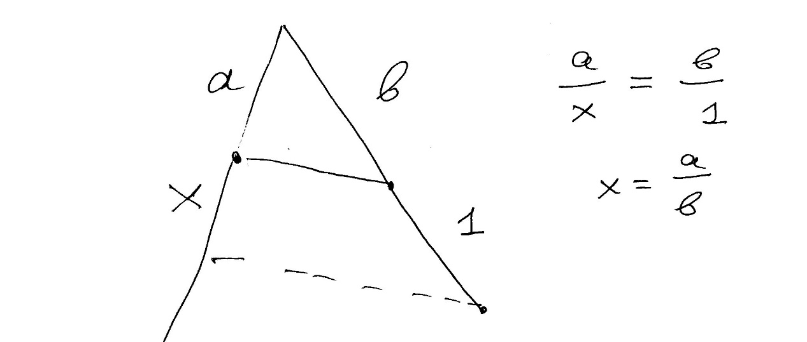
Κλπ,

ΣΥΝΕΧΙΖΟΥΜΕ με ΕΡΓΑΣΙΕΣ,

4001(-)(-).docx

4001 ΕΡΓΑΣΙΑ
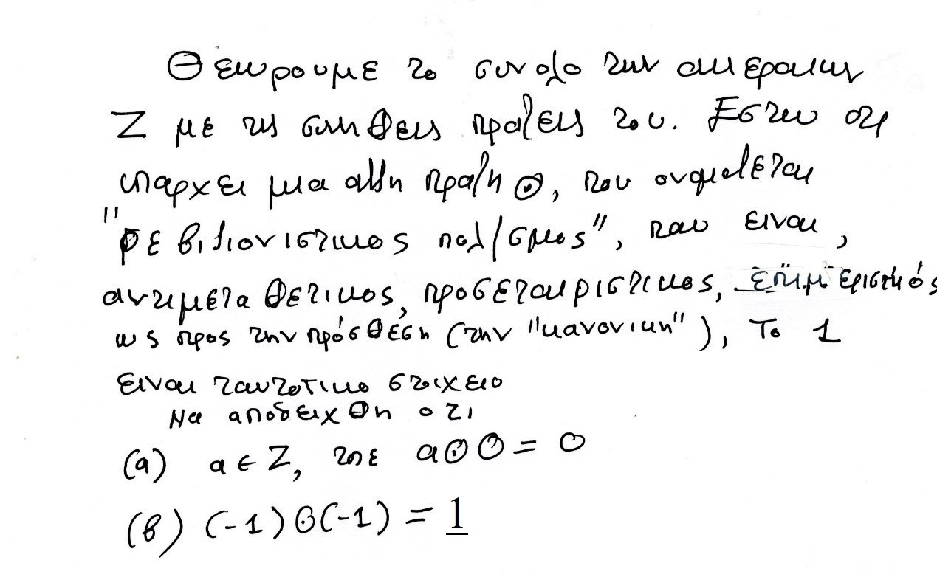
Υ.Γ. Λεγοντας ότι το 1 είναι ταυτοτικο στοιχειο, εννοουμε ότι α1=α, (ότι δηλαδη και ο «συνηθης» πολλαπλασιασμος), οπου α ακεραιος.
ΑΠΑΝΤΗΣΗ
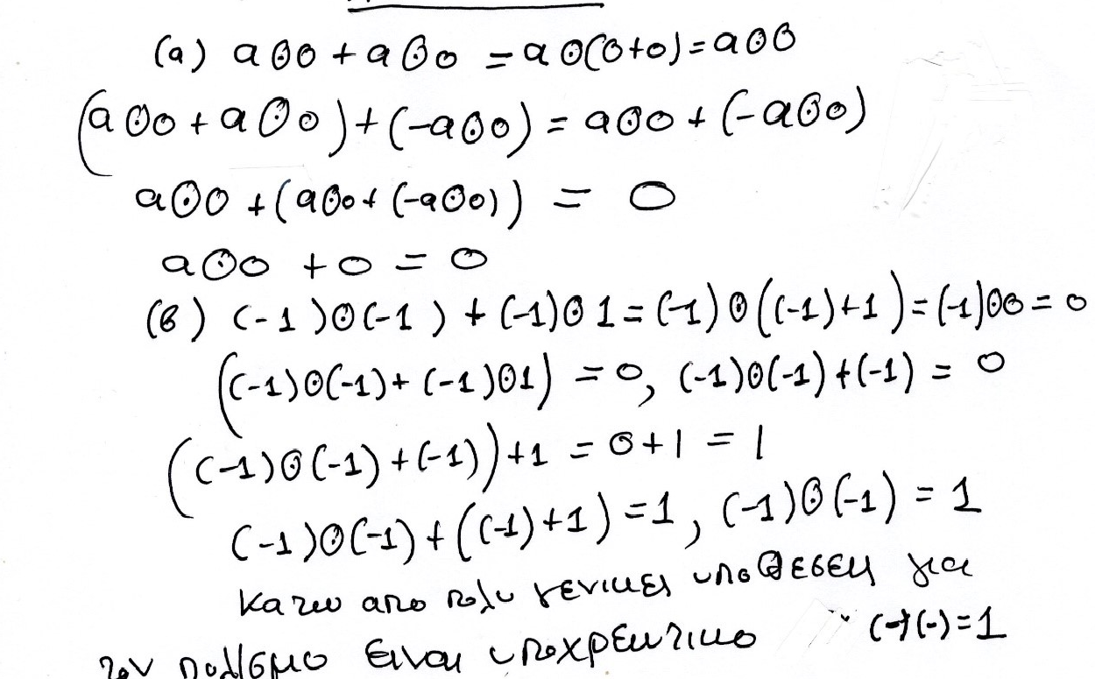

5001LyshKybikesRizesTou1.docx
ΕΡΓΑΣΙΕΣ,
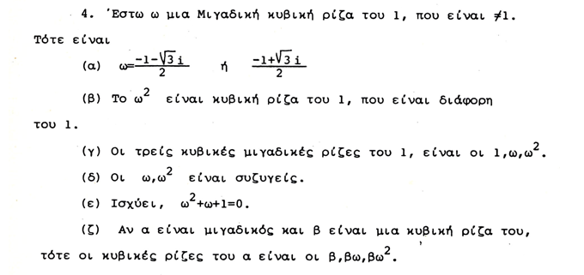

APANTHSIS,
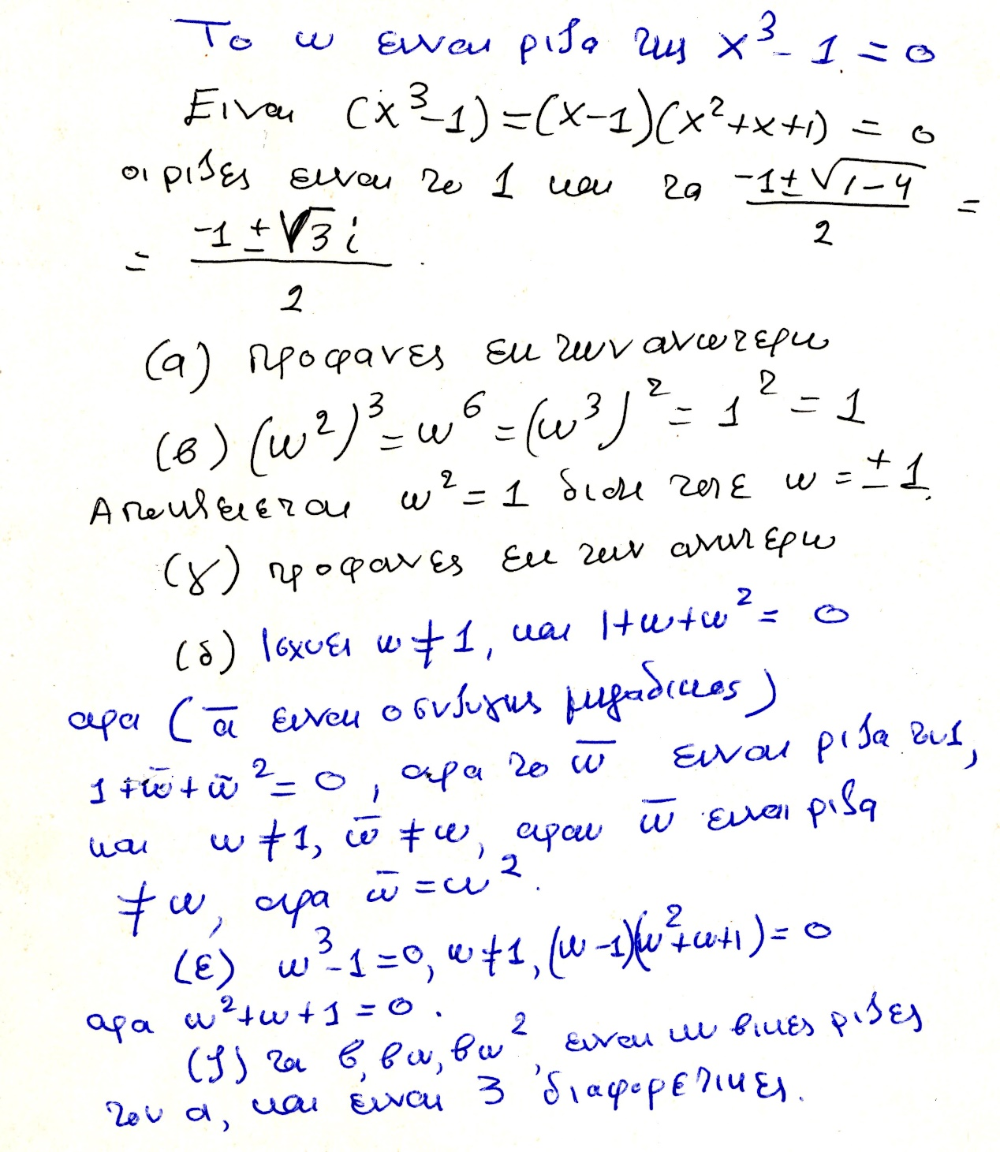
Άλλος τροπς απαντησης είναι να γινουν εξαντλητικα οι πραξεις.

